**EstoqueGM5**

Instruções para realização de testes na Aplicação estoqueGM5:

1. Criar o banco de dados no Postgresql com o seguinte comando:

* create database estoquedb; commit;

1. A aplicação estoqueGM5 acessa banco de dados através dos seguintes parâmetros:

* URL: jdbc:postgresql://localhost:5432/estoquedb
* Usuário: postgres
* Senha: admin

1. Importar a aplicação estoqueGM5 no Eclipse. Foi utilizado o maven para importar as bibliotecas necessários para execução da aplicação;
2. Executar a aplicação estoqueGMS no servidor Tomcat (foi utilizada a versão 9.0)
3. Acessar a URL: http://localhost:8080/estoque/login.xhtml

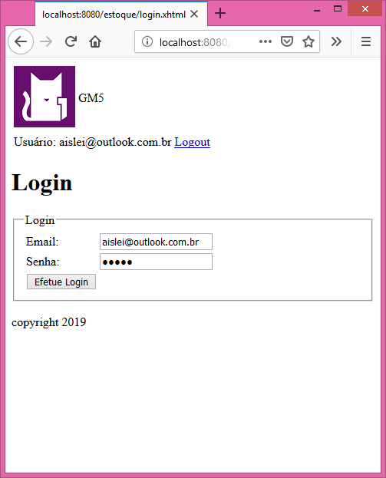

1. Ao clicar no botão <Efetue Login> as tabelas serão criadas no banco de dados:

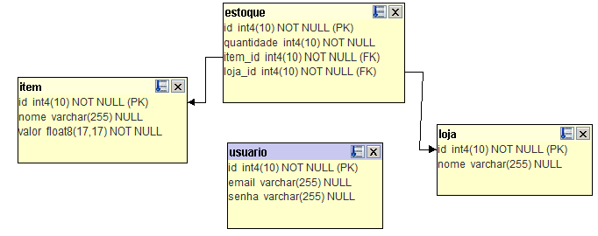

1. Instrução SQL para criar usuário:

* insert into usuario (id, email,senha) values (1,'aislei@outlook.com.br', 'teste'); commit;

1. Após inclusão do usuário pode-se acessar as funcionalidades da aplicação EstoqueGM5:

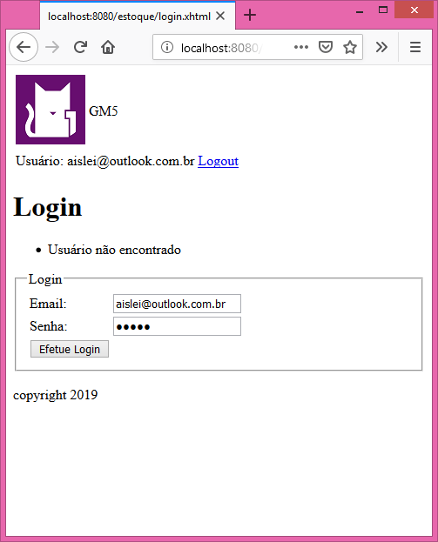

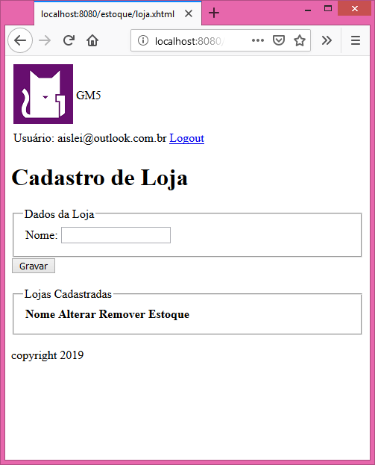

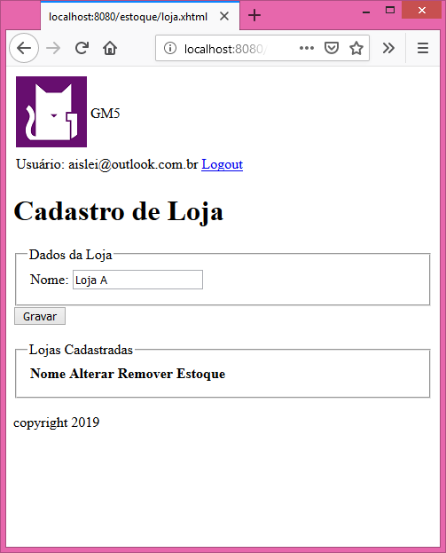

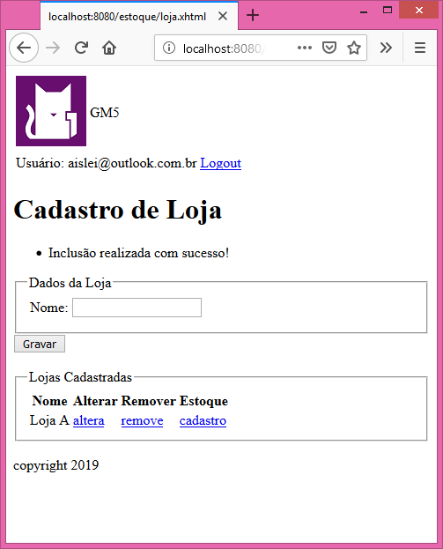

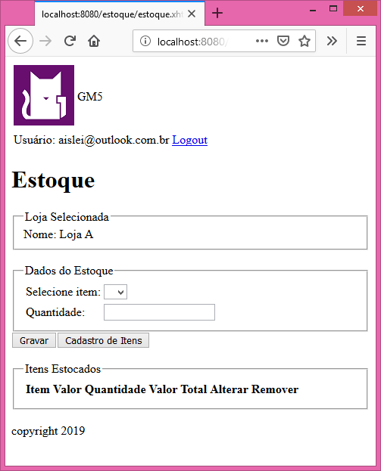

Precisa cadastrar um novo Item

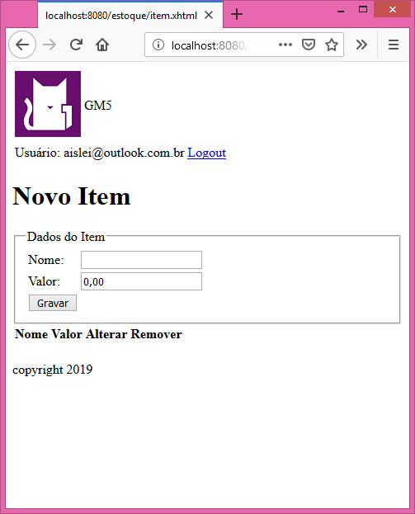

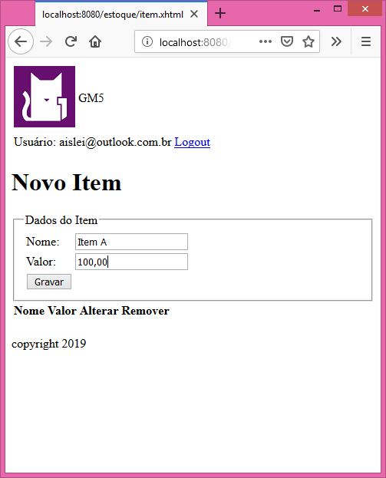

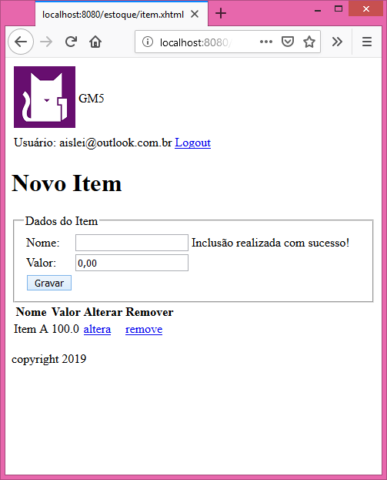

Cadastrar Item no Estoque

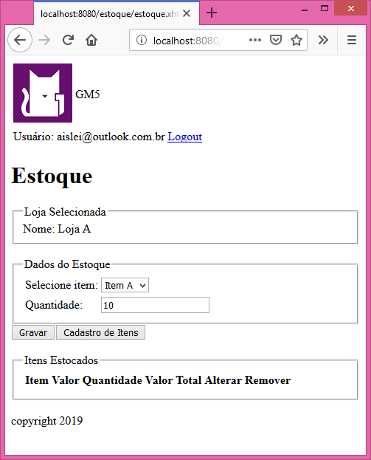

Clicar no botão <Gravar>

